摘 要
随着当代人的观念的提高以及科技的发展，人们对看书的方式的选择更加多样，不再只看纸质的图书了，而看电子书已经成为了大多数人的选择，电子书对比纸质图书有许多的优点，首先一点就是它的便携，人们出行的时候在公交车上在地铁上随时可以拿出手机或者电脑等来阅读。这样可以将人们的空余时间有限的利用起来从而提高人们的整体知识水平。通过这个电子书店系统人们可以将电子书下载到本地阅读。
电子书店是根据当代人们对看书方式的需求来设计实现的，其系统开发主要包括数据库的建设与维护，后台功能的设计与实现。对于前者建立起的数据库具有完整性和一致性，且具有一定的数据安全性，后台实现需要有一定的安全性，并要体现操作简单、易于理解、功能要完善等特点。根据现有的需求，本管理系统采用了Eclipse作为项目的开发工具，数据库采用的是MySQL,后台服务器用Tomcat7,通过浏览器就可以达到管理系统的实现。
电子书店管理系统主要分为管理员操作的功能以及用户可操作的功能，其中管理员的功能有：图书信息查看、图书上架、图书下架、用户信息查看、修改用户信息、删除用户、管理员添加等功能；用户的功能包括：下载专区、留言区。
关键词：管理系统,Eclipse,MySQL,Tomcat

Abstract
With the improvement of the contemporary people's concept and the development of science and technology, people's choice of reading become more diverse, not only focus on paper books. And ebooks have become the choice of most people. The ebooks have many advantages compare with paper books. First of all, it is portable. People on the bus or subway can take out his mobile phone or computer and read anytime. In this way, people can make full use of their free time to improve their knowledge level. Through this electronic bookstore system, people can download the ebooks to read local or watch online.
Electronic bookstore is designed base on the needs of reading of contemporary people. The system development mainly includes the construction and maintenance of the database, the design and implementation of the background function. For the former, to establish a database with integrity and consistency, and has a certain degree of data security. The background should meet the needs for a certain degree of security, and it should reflect some traits such as simple operation, eazy understanding, perfect function. According to the existing demand, this management system uses the Eclipse as the development tool of the project, the database uses MySQL, the backstage server uses the Tomcat7. Through the browser,we are able to realize the management of system.
Electronic bookstore management system mainly consists of the user functions and the administrator functions. The administrator functions include: book information view, book on shelves, book out shelves, user information view, modify user information, delete users, the add of administrators, etc. User functions include: personal data, download area, the message area.
Key words: management system, Eclipse, MySQL, Tomcat

目 录
1 前 言 1
1.1 网站开发的目的及意义 1
1.2 国内外研究现状 1
1.3 本文的章节安排 1
2 可行性分析 3
2.1 管理可行性 3
2.2 经济可行性分析 3
2.3 技术可行性 3
2.4 本章小结 4
3 需求分析 5
3.1 功能上的需求 5
3.2 性能需求 5
3.3 开发与运行环境 5
3.4 用到的技术 5
3.5 本章小结 7
4 系统概要设计 8
4.1 网站的功能描述 8
4.2 网站的功能设计 8
4.3 网站的设计流程 9
4.4 数据库设计 10
4.4.1 数据关系模型 10
4.4.2 数据库设计的E-R图 11
4.4.3 系统数据表 13
4.4.4 系统数据表建表语句 14
4.5 本章小结 17
5 系统详细设计 18
5.1 页面设计 18
5.2 用户登录模块的设计 19
5.3 本章小结 22
6 系统实现 23
6.1 主页面的实现 23
6.1.1 主页面 23
6.1.2 主页面的实现代码 23
6.2 用户登录模块的实现 27
6.2.1 用户登录页面及实现 27
6.2.2 注册的页面及实现 28
6.3 管理员登录模块的实现 29
6.3.1 管理员登录页面及实现 29
6.4 主页面的实现 31
6.4.1 管理员主页面 31
6.4.2管理员的主页面的代码实现 31
6.5 图书信息查看模块的实现 33
6.5.1 图书信息查看模块的页面 33
6.5.2 查询所有图书的后台代码实现 34
6.5.3 根据编号查询图书的后台实现代码 34
6.6 图书上架模块的实现 35
6.6.1 图书上架的模块的页面 35
6.6.2 图书上架的模块的实现代码 35
6.7 用户信息查看模块的实现 36
6.7.1 用户信息查看的模块的页面 36
6.7.2 用户信息查看的模块的实现代码 36
6.8 删除用户模块的实现 36
6.8.1 用户信息查看的模块的页面 36
6.8.2 用户信息查看的模块的实现代码 37
6.9 图书下架模块的实现 38
6.9.1 图书下架的模块的页面 38
6.9.2 图书下架的模块的代码实现 38
6.10 本章小结 39
7 总结 40
致谢 41
参考文献 42

1 前 言

1.1 网站开发的目的及意义
随着科技的发展时代也在变化，上网已经成为大多数人每天必做的事情，而在网上看书也成了不少人的爱好，通过网络可以随时看到自己想看的书籍，可以看一些与专业相关的书籍，也可以看一些陶冶情操的书籍，网络上书籍数不胜数，完全可以满足一人们对知识的渴望。而建立一个网上书店可以更加方便的为人们提供一个看书、下载书籍的地方，更加方便了人们阅读书籍。
该网上电子书店网站的开发是基于JSP技术的。由于现在的电子书备受青睐，有更多的人涌入了阅读电子书的潮流，所以建设一个电子书店就势在必行了，时代在进步，知识在更新，所以网络技术也在快速的发展进步，网站的设计是必不可少的，因此我们要学习了解更多的关于网站的知识，来为我们设计网站打基础。

1.2 国内外研究现状
早在2010年我国就出炉了针对电子书的规范的指导性意见，一共二十条是针对电子书行业的准入制度，在国外，早在1993年就有了电子书，1993年，彼得·詹姆斯（Peter James）将他的小说《 宿主》（Host）写到了两张软盘上，这部小说也被称作“世界上的第一部电子小说”，但在当时电子书只是被嘲笑的对象，报纸上关于电子书的言论，基本上都是负面的，时代在发展，现在无论是国外还是国内，电子书随处可见，由于电子书其本身的廉价、节约空间、方便、格式多样、生产迅速的特点现在已经普及到世界的各个角落了，同时电子书业的迅速发展也很大程度的加速了知识的传播。

1.3 本文的章节安排
本设计是基于java的电子书系统，是为了适应当代的主流的阅读方式而设计的，分享自己的图书给其他人。
- 前言：主要是为了说明该课题的意义以及国内外的现状。
- 可行性分析：主要从管理、经济、技术这三个层面上对本系统的可行性进行了分析。
- 需求分析：根据该系统的需求来设计、编码，并要分析该系统的功能、性能、开发环境以及用到的技术。
- 系统概要设计：系统概要的设计主要是说明数据库表的设计、描述系统的功能的设计、说明一下数据库表的关系以及功能的逻辑实现。
- 系统的详细设计：该章主要是根据第四章的内容进行更深一层的说明，详细的说明个功能实现的流程。
- 系统的实现：该章主要是根据上一章的描述，将上一章的文字描述转化成代码实现并展示效果图。
- 总结 该章是对上面的总结，并对个人的大学时光的总结。

2 可行性分析

2.1 管理可行性
该系统是基于Java开发的，JAVA是一种面向对象的程序设计语言，其易学易用，当网站发布后，管理起来比较容易，对于用户来说不需要用户教育就可以直接操作，该系统容易操作，当管理员登录系统后进入的页面和用户进入的页面是不一样的，各司其职，管理员登录后可以对系统进行管理与维护，而用户则可以使用页面上显示的功能，并不能看到管理员的页面。系统易学易用易于维护。

2.2 经济可行性分析
对于网上电子书店这个系统属于小型的系统，并不需要很多的开发人员去花费大量的精力去参与开发，经济层面上，该系统并不需要耗费太多的资金，但是其价值是不可估量的，在当下电子书这么流行，电子书店势必会越来越多，其开发的必要性是非常强烈的。
对于开发工具，在开发的过程中使用的开发工具都是开源的开发工具，所以在开发工具方面并不需要太多的经济投入，虽说开发工具是开源的但是其实用性还是很强的。
该系统作为我的个人毕业设计作品，有我本人独自完成，所以并没有花太多的资金，并且在开发的过程中也学到了许多新的知识，知识是无价的，所以在经济角度来看该系统是可行的。

2.3 技术可行性
本系统采用的是eclipse和MySQL作为开发工具。Eclipse是基于JAVA的开源的开发工具，现在大多数开发人员用的都是eclipse，eclipse功能强大，支持插件开发，而且eclipse是免费的开发工具，MySQL是一个关系型数据库管理系统，目前也是最流行的数据库管理系统，在WEB应用方面性能非常好，其速度快，灵活性强，并且MySQL的体积小，占用的空间小。
考虑到对该系统的开发上的安全性以及开发速度的考虑，采用eclipse和MySQL作为开发工具。这两款开发工具都是经过众多开发人员检验过的开发工具，并且个人在在日常的开发中也感觉这两款开发工具无论在安全性、实用性还是在可靠性都是毋庸置疑的，所以从技术层面分析，该系统的实现是可行的。

2.4 本章小结
本章是对该系统的可行性分析，针对该系统的经济可行性、技术可行性、管理可行性进行分析。在技术可行性分析中对该系统需要的开发工具的可靠性、安全性、可用性进行了比较详细地分析；在经济可行性分析中主要是对资金的花费以及人员的数量进行了分析；在管理可行性分析中主要分析了系统是否可用，是否操作简单以及在维护上是否困难进行了比较深刻地分析。通过分析认为该系统在现有的可用资源上是可行的。
本选题的研究，一方面可以将大学所学专业知识实际应用到软件开发中，对于个人的编程能力有着极大的提升；另一方面，软件的实现，该系统的实现有一定的实用性。

3 需求分析

3.1 功能上的需求
- 对电子书的管理。管理员登录后可以对电子书进行：图书上架、图书下架、图书查看等功能。
- 对用户的管理。管理员登录后可以对用户进行用户信息查看、删除用户以及修改用户信息的操作。
- 对管理员的管理。超级管理员登录可以添加管理员。
- 对电子书的操作。当用户登录后就可以阅读电子书、查询电子书、下载电子书等操作
- 个人账户的管理。当用户登录后可以修改个人资料
- 留言。当用户登录后可以进入留言界面留下宝贵的意见。

3.2 性能需求
作为一个电子书系统，系统本身必须是可运行的；其次，系统要满足容易操作，还有就是界面简洁，实用性强；最后要利于管理与维护。
作为一个电子书系统，其价值就是要让使用者获得里面的书籍，在浏览内容是要求用户体验必须要好，要易于操作，因此，系统本身就要界面简洁。系统的消耗主要是在系统的管理与维护中的，如果一个系统容易管理和维护将会减少很多的麻烦，在网络发达的今天，一个系统的安全性非常重要。所以安全性也要尽量保证。

3.3 开发与运行环境
开发环境：Windows 7
开发工具：eclipse
数据库：MySQL
运行服务器：Tomcat 7

3.4 用到的技术
- JSP技术
Jsp技术是以java语言作为脚本语言的，jsp是在HTML和jsp标记再加上java语言而形成的，jsp文件的后缀名“.jsp”，用jsp开发的web应用程序是可以是跨平台的，不仅能在Windows系统上运行它也可以在其它系统上运行，比如说Ubuntu系统，z在Ubuntu上也能运行jsp开发的web应用程序，jsp很灵活也很实用，也使得它成为现在比较主流的web开发语言。Jsp很好的将java与HTML结合起来，因为其内部可以写java代码，java在不断地壮大，所以jsp的作用也会越来越重要，jsp的执行过程分为以下三个步骤：
（1）翻译：翻译是将.jsp转成.java
（2）编译：编译时将.java转成.class
（3）执行：运行.class文件
- MVC设计模式
MVC是一种设计模式，MVC全名是Model View Controller即模型-视图-控制器，使用MVC的作用主要是实现模型与视图的分离，因为将模型与视图分开了，所以中间必须要有一个起到同步或者串联的作用的控制器，这样一来这三个部件就分工明确了，使人看起来清晰明了，更加易于理解。
其中视图就是用户看到的界面，其主要是网页，在视图层其实是没有真正的处理发生，它只是数据的呈现位置而已，为的是让用户看起来更加直观，更方便让用户去操作。
模型层是在三个部件中拥有最多的处理任务，模型的数据的使用率是最高的，一个模型层可能要为多个视图提供数据，这样做减少了代码的重复性，提高了代码的复用率。
控制器是在模型与视图之间的数据的传输、同步的作用，在用户在视图上进行操作时，控制器就是负责将数据接收并调用相关的模型层的响应构建对数据进行处理，处理完毕之后再把数据返回到相应的页面，要注意的一点是控制器并没有对数据进行处理。
使用MVC设计模式的好处有很多。首先它可以提高模型的复用率，减少了代码的编码量，多个视图可以共用同一个模型；其次，这样做可以让代码的移植性强，当你想改变数据库的时候只需要改变模型即可，再者说来，将视图层和业务层分开可以使得web程序更易维护。
- JSTL
JSTL是一个jsp标签库，是由apache的jakarta小组维护的并且在不断维护的，它可以简化WEB和jsp的开发。
- CSS
CSS是一种能使页面更加格式化的一种标记语言，使用它可以使得页面更加美观。
- JavaScript
JavaScript可以让页面更有动感，可以动态的显示。
- Tomcat服务器
Tomcat是由Apache、Sun 等公司共同开发出来的开源服务器，是一款开源的轻量级的WEB应用方面的服务器。Tomcat服务器技术先进，性能稳定而且是免费的所以备受开发者青睐。
- MySQL数据库
MySQL数据库是一个关系型数据库管理系统，它会将属于一个类型的数据保存到相同的表中，这样可以将数据分类化，这样做可以提高数据库的灵活性以及运行速度，灵活性也高。MySQL数据库体积小，速度快而且成本低廉、开源，所以备受各个互联网公司的青睐。
- Spring框架
Spring是一个轻量级的框架，是一个控制反转和面向切面的容器框架。其中，控制反转是说spring是把类的创建和依赖的关系写到了配置文件之中，由配置文件注入，这样可以使模块的耦合度降低，面向切面是说将Spring事务逻辑相对独立的功能抽取出来，利用Spring的配置文件将这些功能插进去，这样可以提高代码的复用性。
- MyBatis
MyBatis原本是Apache的一个项目iBatis，在2010年迁移到了谷歌并更名为MyBatis，MyBatis是一个ORM(对象关系映射)框架，它是对JDBC的封装，它是以个支持普通SQL查询，存储过程和高级映射的持久层框架，MyBatis的使用更加灵活，他可以允许自己写SQL语句，这样可以对SQL进行优化。

3.5 本章小结
本章主要介绍了网站设计的需求分析，从性能需求、功能需求、开发与运行环境以及用到的技术进行了分析。功能上主要分为管理员的所操作的功能和用户所操作的功能，在性能上要保证用户信息的安全性及界面的简洁还有就是操作的简单，在开发与运行环境分析时，由于java语言的跨平台的特点所以该系统的运行环境上的选择比较多，现有的Windows就可以作为开发环境，用到的技术都是在学校有所涉及到的技术。

4 系统概要设计

4.1 网站的功能描述
（1）用户必须登录以后才能进入系统，用户可以进行的操作有：
查看个人资料
修改个人资料
下载电子书
留言
（2）超级管理员登录后进入系统，管理员可以进行以下操作：
图书信息查看
图书上架
图书下架
用户信息查看
修改用户信息
删除用户
管理员添加

4.2 网站的功能设计
总体功能模块图如图4-1所示，该图主要描述了系统的功能，首先，系统被分为两大功能，分别是用户所对应的功能、管理员所对应的功能，在用户所对应的功能里分为四个小的功能，这四个晓得功能分别是：留言区、和个人资料，在管理员所对应的功能里面主要分为七个小功能，分别是：删除用户、修改用户、用户信息查看，图书上架、图书下架、图书信息查看和管理员添加。
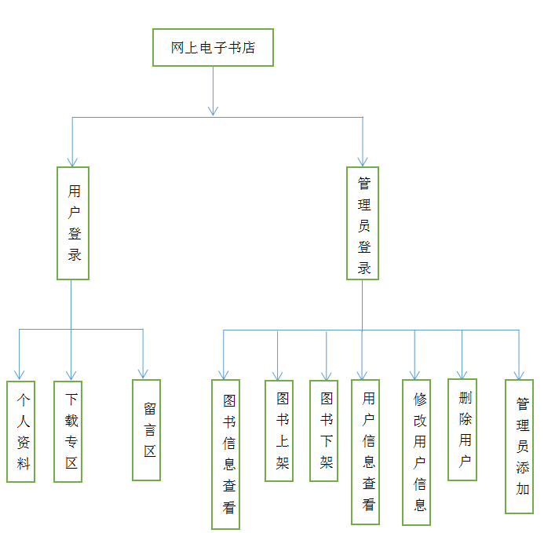
图4-1总体功能模块图

4.3 网站的设计流程
电子书店系统的设计主要还是根据人的浏览网站的习惯而设计的，用户和管理员有不同的权限，用户的操作管理员不一定有，管理员有的操作用户也不一定有。该系统设计的总流程图如图4-2所示：

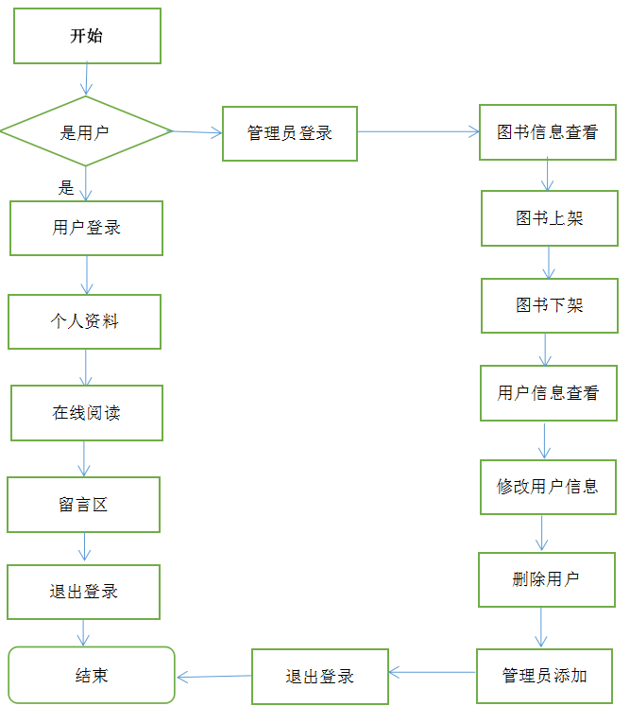
图4-2 系统设计总流程图

4.4 数据库设计

4.4.1 数据关系模型
管理员信息（管理员编号，密码，角色编号，用户名，年龄，性别）
电子书信息（电子书编号，书名，出版社，版本，作者，描述，书的地址）
菜单表（菜单编号，菜单访问路径，菜单的图片存储路径，角色编号）
角色表（角色的编号，职位）
用户表（用户编号，用户名，密码，性别，邮箱，等级，积分，记录编号）
记录表（记录编号，记录时间，记录类型，用户编号）
留言表（留言编号，留言内容，留言用户，留言时间）

4.4.2 数据库设计的E-R图
概念设计也是数据库设计中的一个重要环节，即画出E-R图，这样可以让非专业的人也能看懂表是如何设计的。该系统的E-R图如下图：
（1）以下为管理员信息E-R图用于存放管理员的信息如图4-3所示：
用户名
性别

年龄

密码
编号
管理员
角色

图4-3 管理员信息E-R图
（2）电子书信息E-R图 用于存放电子书的信息如图4-4所示：
出版社
版本
书名
作者
管理员
描述
书编号
账号

图4-4电子书信息E-R图

（3）菜单表E-R图，菜单表主要是用来存放不同角色的显示的菜单如图4-5所示：

访问路径
菜单编号

菜单表

角色编号
图片路径

图4-5菜单表E-R图
（4）用户表E-R图如图4-6所示：
用户编号
用户名
记录编号

性别
等级
用户表

积分
邮箱
密码

图4-6用户表E-R图
- 角色表如图4-7所示：
角色表

角色编号
职位

图4-7 角色表E-R图

（6）记录表如图4-8所示：
记录编号
记录时间

记录表

记录类型
用户编号

图4-8 记录表E-R图
- 留言表如图4-9所示
留言用户
留言时间

留言表

留言编号
留言内容

图4-8 记录表E-R图

4.4.3 系统数据表
系通数据表主要说明了给系统的表的建设，一共有多少张表，每张表中都有哪一些字段，每个字段的数据类型以及所对应的长度，是不是关键字。
- 管理员信息表：表名“administrator”，表结构如表4-1所示：
表4-1管理员信息表
字段名 | 数据类型 | 字段长度与格式 | 关键字
a_id | int | 11 | 是
role_id | int | 11 | 否
a_pass | varchar | 50 | 否
a_name | varchar | 30 | 否
a_sex | varchar | 4 | 否
age | int | 11 | 否
- 电子书信息表：表名“book”，表结构如表4-2所示：
表4-2电子书信息表
字段名 | 数据类型 | 字段长度与格式 | 关键字
b_id | int | 11 | 是
b_name | varchar | 50 | 否
b_publish | varchar | 50 | 否
b_version | varchar | 50 | 否
description | varchar | 1000 | 否
author | varchar | 30 | 否
b_url | varchar | 100 | 否
- 菜单表：表名“menu”表结构如表4-3所示：
表4-3菜单表
字段名 | 数据类型 | 字段长度与格式 | 关键字
m_id | int | 11 | 是
m_url | varchar | 200 | 否
m_picture_url | varchar | 200 | 否
role_id | int | 11 | 否
- 记录表：表名“record”表结构如表4-4所示：
表4-4记录表
字段名 | 数据类型 | 字段长度与格式 | 关键字
r_id | int | 11 | 是
r_time | varchar | 50 | 否
r_type | varchar | 30 | 否
u_id | int | 11 | 否
- 角色表：表名“role”表结构如表4-5所示：
表4-5角色表
字段名 | 数据类型 | 字段长度与格式 | 关键字
role_id | int | 11 | 是
role_pisition | varchar | 30 | 否
- 用户表：表名“user”表结构如表4-6所示：
表4-6用户表
字段名 | 数据类型 | 字段长度与格式 | 关键字
u_id | int | 11 | 是
u_name | varchar | 30 | 否
u_sex | varchar | 4 | 否
u_pass | varchar | 50 | 否
u_email | varchar | 50 | 否
u_count | int | 30 | 否
u_level | varchar | 20 | 否
r_id | int | 11 | 否

- 留言表：表名“leave_words”表结构如表4-7所示：
表4-7留言表
字段名 | 数据类型 | 字段长度与格式 | 关键字
leave_words_id | int | 11 | 是
leave_words_content | varchar | 255 | 否
leave_words_user | varchar | 30 | 否
leave_words_time | varchar | 50 | 否

4.4.4 系统数据表建表语句
下面是该系统的数据库建表语句，第一个是管理员表的建表语句，其主要作用是用来记录用户信息；第二个是电子书信息表的建表语句，其主要作用是用来存放电子书的信息，第三个菜单表，由于该系统根据管理员的权限不同可以显示不同的菜单，管理员根据权限不同能进行的操作也不同，菜单表存放的就是各个角色能够访问的地址以及所对应的图片；第四个是记录表，每个用户都执行了什么操作都会记录到记录表中；第五个是角色表，不同的角色有不同的权限。第六个是用户表，主要作用是记录用户的信息；第七个表是留言表，主要作用是记录用户的留言。
- 用户表的建表语句：
CREATE TABLE `administrator` (
`a_id` int(11) NOT NULL AUTO_INCREMENT,
`role_id` int(11) DEFAULT NULL,
`a_pass` varchar(50) NOT NULL,
`a_name` varchar(30) NOT NULL,
`a_sex` varchar(4) NOT NULL,
`age` int(11) DEFAULT NULL,
PRIMARY KEY (`a_id`),
UNIQUE KEY `a_name` (`a_name`),
KEY `FK_administrator_user` (`role_id`),
CONSTRAINT `FK_administrator_user` FOREIGN KEY (`role_id`) REFERENCES `role` (
`role_id`)
) ENGINE=InnoDB AUTO_INCREMENT=16 DEFAULT CHARSET=utf8
（2）电子书信息表的建表语句
CREATE TABLE `book` (
`b_id` int(11) NOT NULL AUTO_INCREMENT,
`b_name` varchar(50) NOT NULL,
`b_publish` varchar(50) NOT NULL,
`b_version` varchar(50) DEFAULT NULL,
`description` varchar(1000) DEFAULT NULL,
`author` varchar(30) DEFAULT NULL,
`b_url` varchar(100) DEFAULT NULL,
PRIMARY KEY (`b_id`)
) ENGINE=InnoDB AUTO_INCREMENT=14 DEFAULT CHARSET=utf8

（3）菜单表的建表语句
CREATE TABLE `menu` (
`m_id` int(11) NOT NULL AUTO_INCREMENT,
`m_url` varchar(200) NOT NULL,
`m_picture_url` varchar(200) NOT NULL,
`role_id` int(11) DEFAULT NULL,
PRIMARY KEY (`m_id`),
KEY `role_id` (`role_id`),
CONSTRAINT `role_id` FOREIGN KEY (`role_id`) REFERENCES `role` (`role_id`)
) ENGINE=InnoDB AUTO_INCREMENT=11 DEFAULT CHARSET=utf8

（4）记录表的建表语句：
CREATE TABLE `record` (
`r_id` int(11) NOT NULL AUTO_INCREMENT,
`r_time` varchar(50) NOT NULL,
`r_type` varchar(30) DEFAULT NULL,
`u_id` int(11) DEFAULT NULL,
PRIMARY KEY (`r_id`),
KEY `FK3C0469F99FC6869` (`u_id`),
CONSTRAINT `FK3C0469F99FC6869` FOREIGN KEY (`u_id`) REFERENCES `user` (`u_id`)

) ENGINE=InnoDB AUTO_INCREMENT=5 DEFAULT CHARSET=utf8
（5）角色表的建表语句
CREATE TABLE `role` (
`role_id` int(11) NOT NULL AUTO_INCREMENT,
`role_pisition` varchar(30) NOT NULL,
PRIMARY KEY (`role_id`)
) ENGINE=InnoDB AUTO_INCREMENT=4 DEFAULT CHARSET=utf8
（6）用户表的建表语句
CREATE TABLE `user` (
`u_id` int(11) NOT NULL AUTO_INCREMENT,
`u_name` varchar(30) DEFAULT NULL,
`u_sex` varchar(4) DEFAULT NULL,
`u_pass` varchar(50) DEFAULT NULL,
`u_email` varchar(50) DEFAULT NULL,
`u_count` int(11) NOT NULL,
`u_level` varchar(20) NOT NULL,
`r_id` int(11) DEFAULT NULL,
PRIMARY KEY (`u_id`)
) ENGINE=InnoDB AUTO_INCREMENT=10 DEFAULT CHARSET=utf8
- 留言表的建表语句
CREATE TABLE `leave_words` (
`leave_words_id` int(11) NOT NULL AUTO_INCREMENT,
`leave_words_content` varchar(255) NOT NULL,
`leave_words_user` varchar(30) NOT NULL,
`leave_words_time` varchar(50) NOT NULL,
PRIMARY KEY (`leave_words_id`)
)ENGINE=InnoDB AUTO_INCREMENT=8 DEFAULT CHARSET=utf8

4.5 本章小结
本章主要是对该系统开发的概要设计，其中包括系统的总体的功能的设计，系统的流程设计，数据库表E-R图的设计以及表的设计。通过系统的总体功能设计可以看出该系统的大致功能有哪些，通过系统的流程设计可以看到系统的大致设计思路是什么，通过E-R图设计和表的设计可以看出有多少个表以及表之间的关系，每个表都拥有哪些属性。

5 系统详细设计

5.1 页面设计
电子书店的系统布局要符合用户的浏览习惯，要符合用户的点击习惯，同时也要保证页面的整齐，清爽，对于页面的布局要根据以上的几个要求在自己的脑子里想象到底应该怎么去设计这样的一个布局，想好布局之后再用代码一点点的实现，下面则是我的电子书店的页面布局。
电子书店的布局如图5-1所示：
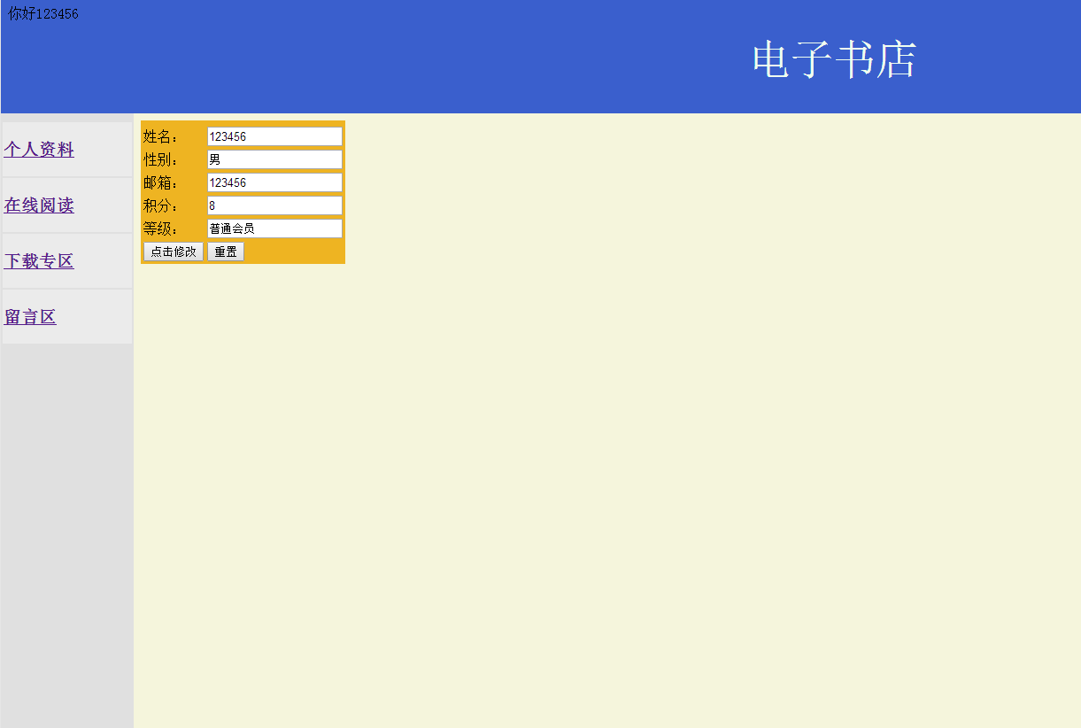
图5-1电子书店的页面布局
如图5-1页面的上边主要内容是电子书店的名字，左侧则是操作的菜单栏，当用户点击左侧的按钮时会执行某一操作，而中间的一部分则为主题部分是用来显示返回的页面的内容的。

5.2 用户登录模块的设计
用户登录界面主要是用户的登录和用户的注册这两个功能，如果用户已经有了账号可以直接输入用户名和密码以及验证码进行登录并进行后续操作，如果用户没有账号可以先点击注册按钮，注册一个账号然后再进行登录。
用户登录模块的流程图，如图5-2所示：

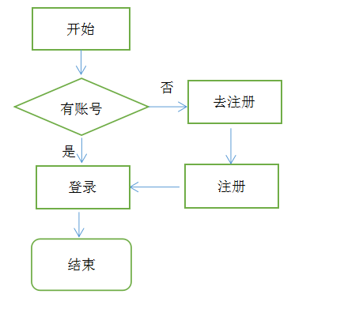
图5-2 用户登录模块流程图

用户操作模块主要由个人信息查看、留言，以及下载这几个功能组成，当用户登录后就可以进行这些操作。
用户操作的流程图，如图5-3所示：
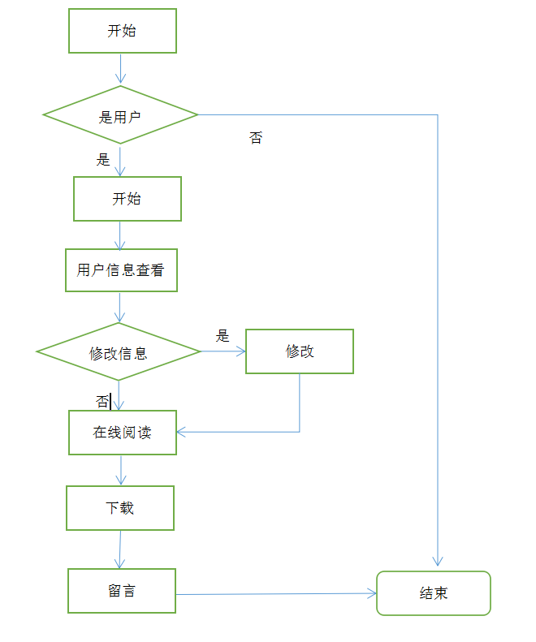
图5-4 用户操作流程图
管理员操作模块主要有：图书信息查看、图书下架、图书上架、改用户信息、用户信息查看、修删除用户、管理员添加这些功能。
管理员操作流程图：如图5-4所示：

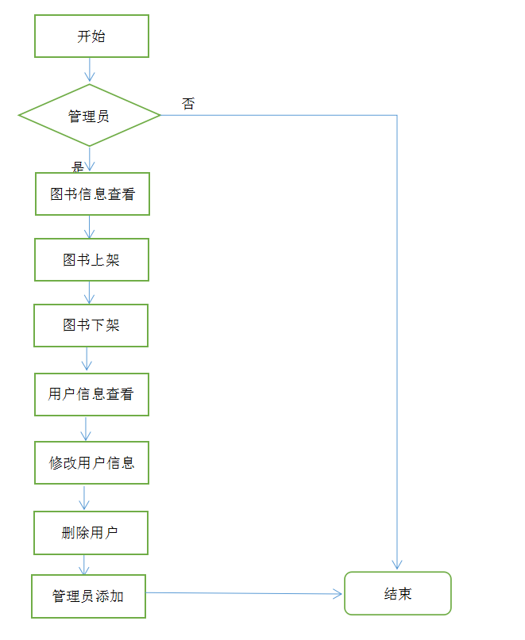
图5-4 管理员操作流程图

5.3 本章小结
本章主要是该系统的详细设计，主要阐述了该系统的每个功能的流程，而流程图可以更好的帮助理解，使得思路更加清晰，每一个模块都可以根据流程图进行编码实现。
在页面设计一节主要阐述了主页面的布局，其中主页面是分三个页面组成的，分别是：上页面、左页面以及右页面，其中上页面中主要是登录的用户的用户名以及该系统的名字，左页面就是该系统的用户的菜单栏，点击不同的菜单右侧会显示不同的页面，右页面是主要显示的地方，点击左侧的菜单出来的页面都会在右侧显示。

6 系统实现

6.1 主页面的实现

6.1.1 主页面
电子书店系统的设计过程严谨、详细。设计好以后，就需要将设计转化成代码实现，这样才能将设计的界面真正的运用到网页中去，代码实现的主页面的效果图如图6-1所示:
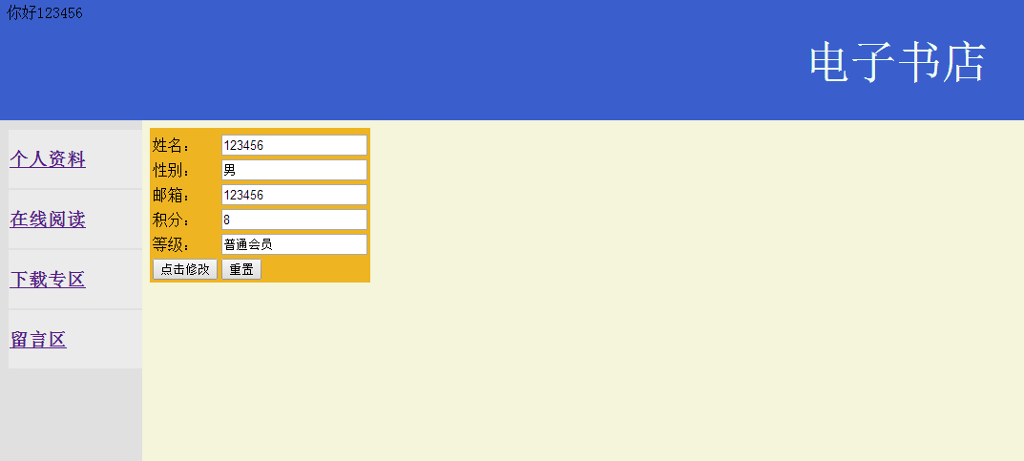
图6-1主页面的效果图

6.1.2 主页面的实现代码
由于我的主页面是由三个页面组合而成的，所以下面代码分别是：主页面的页面代码、上页面的页面代码、左页面的页面代码、右页面的页面代码。
主页面主要是一个布局，由于该系统的主页面是由三个页面组成的，所以主页面要引用这三个页面的地址，的页面代码如下：
<%@ page language="java" contentType="text/html; charset=UTF-8"
pageEncoding="UTF-8"%>
<!DOCTYPE html PUBLIC "-//W3C//DTD HTML 4.01 Transitional//EN" "http://www.w3.org/TR/html4/loose.dtd">
<html>
<head>
<meta http-equiv="Content-Type" content="text/html; charset=UTF-8">
<title>Insert title here</title>
</head>

<frameset rows="130,*" frameborder="no" border="0" framespacing="0">

<frame src="/book/skip/main?name=top" name="topFrame" scrolling="No" noresize="noresize" id="topFrame" />
<frameset cols="150,*" >
<frame src="/book/skip/main?name=left" name="mainFrame" id="mainFrame" />
<frame src="/book/skip/main?name=MyInfo" name="bottomFrame" scrolling="No" noresize="noresize" id="bottomFrame" />
</frameset>
</frameset>
<noframes><body>
</body>
</noframes>
</html>
上页面的职责主要是显示登录的用户的用户名以及该系统的名字，对于该系统的名字就是电子书店。上页面的页面代码：
<%@ page language="java" contentType="text/html; charset=UTF-8"
pageEncoding="UTF-8"%>
<!DOCTYPE html PUBLIC "-//W3C//DTD HTML 4.01 Transitional//EN" "http://www.w3.org/TR/html4/loose.dtd">
<html>
<head>
<meta http-equiv="Content-Type" content="text/html; charset=UTF-8">
<title>Insert title here</title>
</head>
<body bgcolor="#3A5FCD" >
你好${user.uName}
<p align="center" > <font color="#F0FFF0" size="20" >电子书店</font> </p>
</body>
</html>

左页面主要职责是显示菜单，也是用户主要点击的地方，当用户点击不同的菜单就执行了不同的操作。左页面的代码实现如下：
<%@ page language="java" contentType="text/html; charset=UTF-8"
pageEncoding="UTF-8"%>
<!DOCTYPE html PUBLIC "-//W3C//DTD HTML 4.01 Transitional//EN" "http://www.w3.org/TR/html4/loose.dtd">
<html>
<head>
<meta http-equiv="Content-Type" content="text/html; charset=UTF-8">
<title>Insert title here</title>
</head>
<body bgcolor="#E0E0E0">
<table align="left" width="150" height="100%" >
<tr>
<td height="30" bgcolor="#EBEBEB" >
<h3><a href="/book/skip/main?name=MyInfo" target="bottomFrame" >个人资料</a></h3>
</td>
</tr>

<!-- <tr>
<td height="30" bgcolor="#EBEBEB" >
<h3><a href="/book/skip/main?name=download" target="bottomFrame" >下载专区</a></h3>
</td>
</tr> -->
<tr>
<td height="30" bgcolor="#EBEBEB" >
<h3><a href="/book/skip/main?name=findBook" target="bottomFrame" >下载专区</a></h3>
</td>
<tr>
<td height="30" bgcolor="#EBEBEB" >
<h3><a href="/book/skip/main?name=download" target="bottomFrame" >留言区</a></h3>
</td>
</tr>

</table>
</body>
</html>
右页面的主要职责是显示用户点击左侧菜单之后所要显示的界面，也是用户主要关注的地方，每一个功能的展现都是在该界面上显示的，在该系统中由于默认的左页面显示的是“个人信息”该功能的结果，所以当用户登录系统进入主页面之后就会看到用户的个人信息。右页面的代码如下：
<%@ page language="java" contentType="text/html; charset=UTF-8"
pageEncoding="UTF-8"%>
<!DOCTYPE html PUBLIC "-//W3C//DTD HTML 4.01 Transitional//EN" "http://www.w3.org/TR/html4/loose.dtd">
<html>
<head>
<meta http-equiv="Content-Type" content="text/html; charset=UTF-8">
<title>Insert title here</title>
</head>
<body bgcolor="#F5F5DC">

<form action="/book/user/userUpdate" method="post" >
<table bgcolor="#EEB422" border="0" >
<tr>

<td>
<input type="hidden" value="${user.uId }" name="uId" >
</td>
<td>
<input type="hidden" name="uPass" value="${user.uPass }" >
</td>
</tr>
<tr>
<td>姓名：</td>
<td>
<input type="text" name="uName" value="${user.uName }" >
</td>
</tr>

<tr>
<td>性别：</td>
<td>
<input type="text" name="uSex" value="${user.uSex }" >
</td>
</tr>

<tr>
<td>邮箱：</td>
<td>
<input type="text" name="uEmail" value="${user.uEmail }" >
</td>
</tr>
<tr>
<td>积分：</td>
<td>
<input type="text" name="uCount" value="${user.uCount }" >
</td>
</tr>

<tr>
<td>等级：</td>
<td>
<input type="text" name="uLevel" value="${user.uLevel }" >
</td>
</tr>

<tr>
<td>
<input type="submit" value = "点击修改" >
</td>
<td>
<input type="reset" value="重置" >
</td>
</tr>

</table>
</form>
</body>
</html>

6.2 用户登录模块的实现

6.2.1 用户登录页面及实现
用户登录模块包括用户的用户名、密码以及验证码，只有三个全部输入正确才能够顺利的登录到系统里面，才能够进行用户权限以内的操作。登录页面的效果图如图6-2所示：
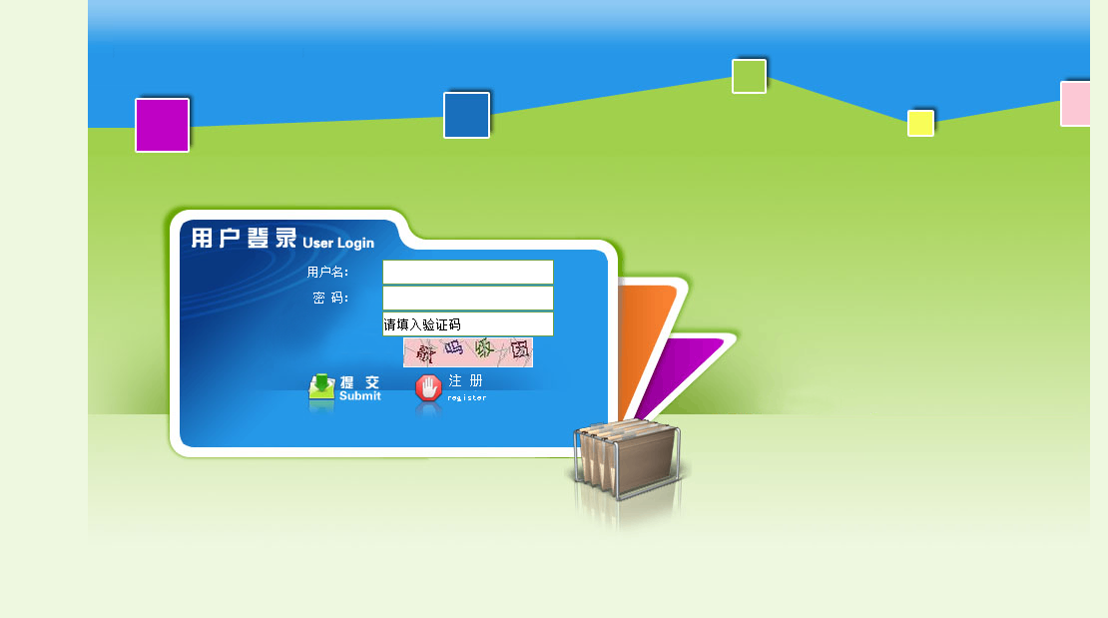

图6-2 用户登录界面
用户登录的的后台的代码实现如下：
@RequestMapping(value="/login")
public ModelAndView loginUser(HttpServletRequest request,HttpServletResponse response) throws IOException {
logger.info("进入Controller:showUser 中！！！");
String buffer = (String) request.getSession().getAttribute("checkcode_session") ;
HttpSession session = request.getSession() ;
session.removeAttribute("checkcode_session");
String uName = request.getParameter("uName") ;
String uPass = request.getParameter("uPass") ;
String checkcode = request.getParameter("checkcode") ;

logger.info("uName:"+uName);
logger.info("uPass："+uName);
logger.info("checkcode："+checkcode);
ModelMap model = new ModelMap();
if("".equals(uPass.trim()) || "".equals(uName.trim()) || "".equals(checkcode) ||
uPass == null || uName == null || checkcode == null || "".equals(buffer)
|| buffer == null ){
model.addAttribute("nullMessage", "用户名或密码或驗證碼不能为空") ;
logger.info("用户名或密码不能为空或验证码");
request.getSession().setAttribute("nullMessage", "用户名或密码或驗證碼不能为空" );

return new ModelAndView("login",model) ;
}else{
logger.info("checkcode"+checkcode);
logger.info("buffer"+buffer);

if(checkcode.equals("请填入验证码")){
logger.info("进入不空！！！xxxx");
User user = userService.findUserByPassAndName(MD5.ecode(uPass),uName ) ;
if(user == null){
model.addAttribute("userNullMassage", "用户名或密码错误或该用户还未注册") ;
logger.info("用户名或密码错误或该用户还未注册");
return new ModelAndView("login",model) ;
}else{
request.getSession().setAttribute("user", user);
model.addAttribute("user", user) ;
return new ModelAndView("userMain",model) ;

}

}else{
model.addAttribute("errorCheckcode", "驗證碼錯誤") ;
return new ModelAndView("userLogin",model) ;
}
}
}

6.2.2 注册的页面及实现
用户只有注册之后才能拥有属于自己的账号，才能登录进系统进行相应的操作，图6-3即为注册界面的效果图。
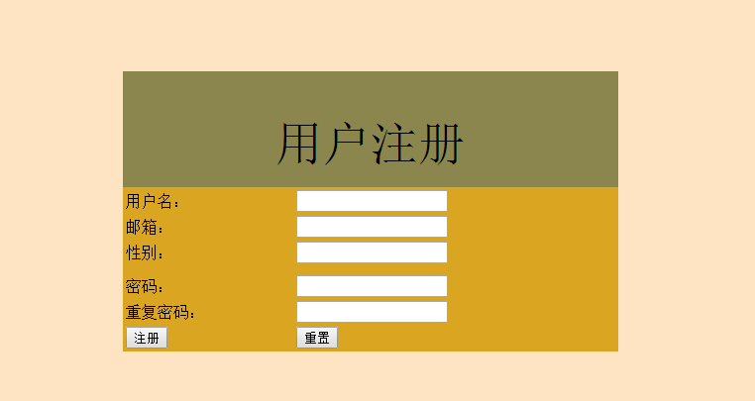

图6-3用户注册界面
注册的后台代码实现如下：
@RequestMapping(value = "/userAdd")
public ModelAndView userAdd(@RequestParam("uName")String uName , @RequestParam("uPass")String uPass
,@RequestParam("uPass2")String uPass2,@RequestParam("uSex")String uSex ,
@RequestParam("uEmail")String uEmail ,@RequestParam("uCount")String uCount,
@RequestParam("uLevel") String uLevel ){
ModelMap model = new ModelMap() ;
System.out.println("uPass:"+uPass+"uPass2:"+uPass2);
if(!uPass.equals(uPass2)){
logger.info("进入密码不一致！");
model.addAttribute("ErrorPass", "两次密码不一致哟，再重新输入一次吧！") ;
return new ModelAndView("userAdd" , model) ;
}else{

logger.info("进入密码一致");
userService.saveUser(new User(uName, uSex, MD5.ecode(uPass), uEmail,
Integer.parseInt(uCount), uLevel));
model.addAttribute("message" , "注册成功") ;
return new ModelAndView("userSuccess",model) ;
}

}

6.3 管理员登录模块的实现

6.3.1 管理员登录页面及实现
管理员只有使用用户名和密码登录之后才能进入到系统，同时用到了js对用户名和密码是否为空进行了验证，只有通过验证才能进入操作页面，才能对自己有权限的内容进行操作。下图6-4为管理员的登录界面。
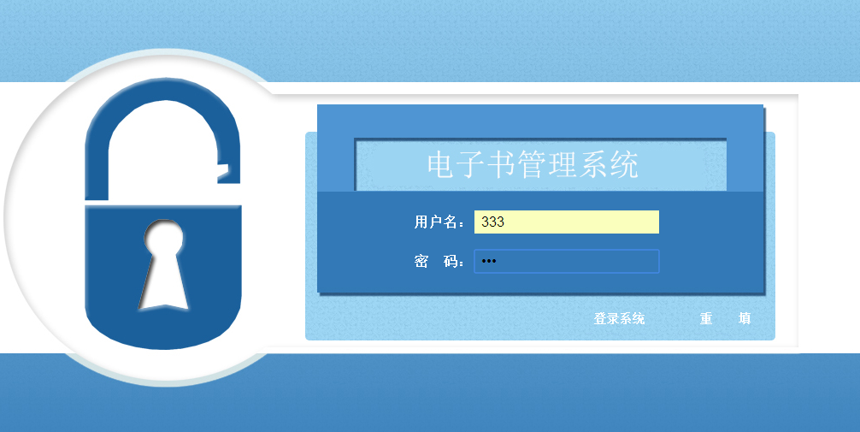
图6-4管理员登录界面
管理员的登录的后台代码实现如下：
@RequestMapping(value = "/login")
public void login(@RequestParam("aName")String aName , @RequestParam("aPass") String aPass , HttpServletResponse response,HttpSession session) throws IOException{
PrintWriter out = response.getWriter() ;
System.out.println(aName);
System.out.println(aPass);
Administrator administrator = administratorService.getAdministratorByNameAndPass(new Administrator(aName ,aPass )) ;
System.out.println(administrator);
//如果管理员为空说明没有查到该用户项界面发送错误报告如果不为空就将管理员放入session中
if(administrator == null){
out.print("用户名或密码错误");
System.out.println("login进入空");
}else{
session.setAttribute("administrator", administrator);
List<Menu> menus = administratorService.getMenuByAdministrator(administrator) ;
for (Menu menu : menus) {
System.out.println(menu.getmPictureUrl());
}
session.setAttribute("menus", menus);
out.print("true");

System.out.println("login进入不空空");

}

}

6.4 主页面的实现

6.4.1 管理员主页面
管理员主页面是三个页面组成的效果图如图6-5所示：
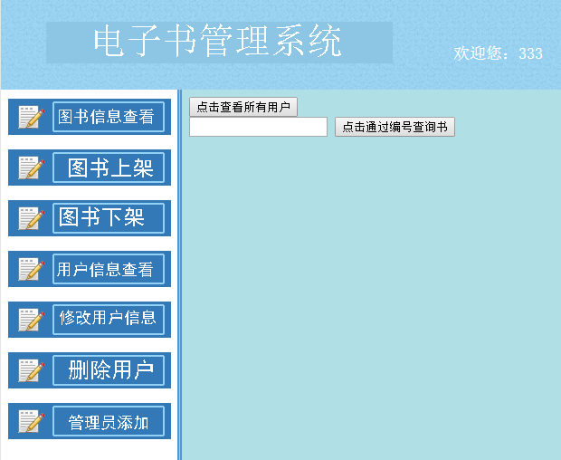
图6-5 管理员主页面

6.4.2管理员的主页面的代码实现
管理员的页面也是由三个页面组成，以下代码分别为主页面的实现代码、上页面的实现代码、左页面的实现代码以及右边页面的实现代码。
主页面的实现代码：
<%@ page language="java" contentType="text/html; charset=UTF-8"
pageEncoding="UTF-8"%>
<!DOCTYPE html PUBLIC "-//W3C//DTD HTML 4.01 Transitional//EN" "http://www.w3.org/TR/html4/loose.dtd">
<html>
<head>
<meta http-equiv="Content-Type" content="text/html; charset=UTF-8">
<title>Insert title here</title>
<link type="text/css" rel="stylesheet" href="css/style.css" />
</head>
<frameset rows="100,*" cols="*" frameborder="no" border="0" framespacing="0">
<frame src="admin_top.jsp" name="topFrame" scrolling="No" noresize="noresize" id="topFrame" />
<frameset cols="200,*" frameborder="no" border="0" framespacing="0">
<frame src="admin_left.jsp" name="leftFrame" scrolling="No" noresize="noresize" id="leftFrame" />
<frame src="bookInfo.jsp" name="mainFrame" id="mainFrame" />
</frameset>
</frameset>
<noframes><body>
</body></noframes>
</html>
上页面的的实现代码：
<%@ page language="java" contentType="text/html; charset=UTF-8"
pageEncoding="UTF-8"%>
<!DOCTYPE html PUBLIC "-//W3C//DTD HTML 4.01 Transitional//EN" "http://www.w3.org/TR/html4/loose.dtd">
<html>
<head>
<meta http-equiv="Content-Type" content="text/html; charset=UTF-8">
<title>Insert title here</title>
<link type="text/css" rel="stylesheet" href="css/style.css" />
</head>
<body>
<div id="header">
<div class="title"></div>
<div class="welcome">欢迎您：${administrator.aName}</div>
</div>
</body>
</html>
左页面的实现代码：
<%@ page language="java" contentType="text/html; charset=UTF-8"
pageEncoding="UTF-8"%>
<%@taglib prefix="c" uri="http://java.sun.com/jsp/jstl/core" %>
<!DOCTYPE html PUBLIC "-//W3C//DTD HTML 4.01 Transitional//EN" "http://www.w3.org/TR/html4/loose.dtd">
<html>
<head>
<meta http-equiv="Content-Type" content="text/html; charset=UTF-8">
<title>Insert title here</title>
<link type="text/css" rel="stylesheet" href="css/style.css" />
</head>
<body class="frame-bd">
<ul class="left-menu">
<c:forEach begin="0" var="menu" items="${menus }" >
<li><a href="${menu.mUrl }" target="mainFrame"><img src="${menu.mPictureUrl }" /></a></li>
</c:forEach>
</ul>
</body>
</html>
右页面的实现代码：
<%@ page language="java" contentType="text/html; charset=UTF-8"
pageEncoding="UTF-8"%>
<!DOCTYPE html PUBLIC "-//W3C//DTD HTML 4.01 Transitional//EN" "http://www.w3.org/TR/html4/loose.dtd">
<html>
<head>
<meta http-equiv="Content-Type" content="text/html; charset=UTF-8">
<title>Insert title here</title>
<script type="text/javascript" src="js/jquery.min.js" ></script>
</head>
<body bgcolor="#B0E0E6" >
<form action="/book/book/allBook" method="post">
<input type="submit" value = "点击查看所有用户" />
</form>
<form action="/book/book/findBookByBId" method="post">
<input type="text" id="bId" name="bId" >
<input type="submit" value="点击通过编号查询书" >
</form>
</body>
</html>

6.5 图书信息查看模块的实现

6.5.1 图书信息查看模块的页面
图书信息查看的主页面如图6-6所示，其中主要有两个按钮，上面一个按钮是查询所有的图书，就是当管理员点击这个按钮是就会跳转到显示所有图书的界面，下面一个是根据图书编号查询图书，当点击这个按钮时会显示你所需要查询的图书编号对应的图书。
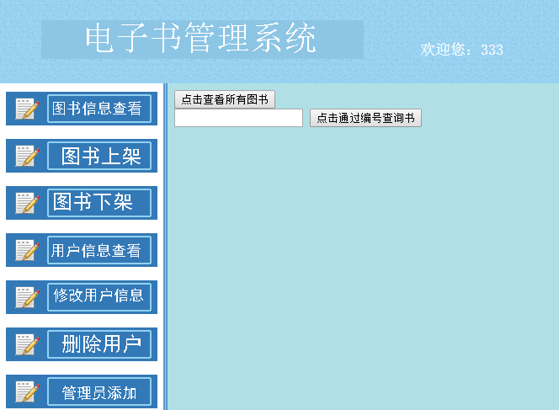
图6-6图书信息查看的页面

6.5.2 查询所有图书的后台代码实现
当点击“点击查看所有图书”的按钮时会进入BookController中的selectAllBook的方法中。代码如下：
@RequestMapping(value = "/allBook")
public ModelAndView selectAllBook(){
System.out.println("进入allBook里面");
//调用service层的findAllBook方法查询所有的书并以list返回
List<Book> books = bookService.findAllBook() ;
//在后台测试是否经数据拿出来
for (Book book : books) {
System.out.println(book.getbName());
}
ModelMap model = new ModelMap() ;
model.addAttribute("books", books) ;
return new ModelAndView("showAllBook",model) ;
}

6.5.3 根据编号查询图书的后台实现代码
当点击“点击通过编号查询图书”的按钮时会进入到后台的BookController中的findBookByBId的方法中，后台代码如下：
@RequestMapping(value = "/findBookByBId" ,method = RequestMethod.POST)
public ModelAndView findBookByBId(@RequestParam("bId")String bId , HttpSession session){
System.out.println("进入findBookByBId");
ModelMap model = new ModelMap() ;
if(bId == ""){
model.addAttribute("bIdError", "图书编号不能为空") ;
return new ModelAndView("showBook",model) ;
}
Book book = bookService.selectByPrimaryKey(Integer.parseInt(bId)) ;
if(book == null ){
model.addAttribute("nullError", "查无此书") ;
}else{
model.addAttribute("book" , book) ;
}
return new ModelAndView("showBook",model) ;
}

6.6 图书上架模块的实现

6.6.1 图书上架的模块的页面
在点击左侧菜单栏的“图书上架”的按钮时会呈现以下的页面（图6-7），该页面即为图书上架的页面，效果图如图6-7所示
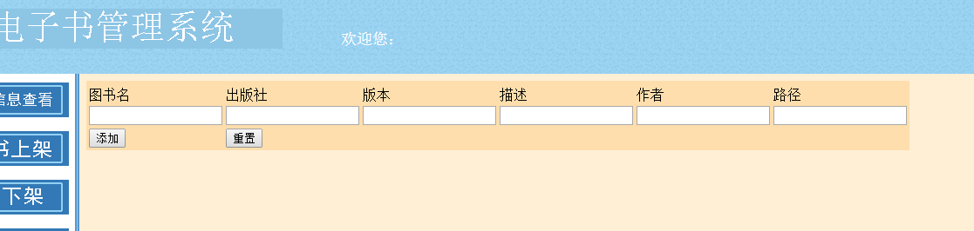
图6-7 图书上架页面

6.6.2 图书上架的模块的实现代码
当点击添加，就会将一条图书添加到数据库中，其后台代码如下所示：
@RequestMapping(value = "/add" ,method = RequestMethod.POST)
public String addBook(@RequestParam("bName")String bName ,@RequestParam("bPublish")String bPublish ,
@RequestParam("bVersion")String bVersion , @RequestParam("description")String description,
@RequestParam("author")String author , @RequestParam("bUrl")String bUrl , HttpSession session )
throws IOException{
Book book = new Book(bName,bPublish,bVersion,description,author,bUrl) ;
System.out.println("进入addBook");
if(bName == null || bPublish == null || bPublish == null || description == null || "".equals(bName) || "".equals(bPublish) || "".equals(bVersion) || "".equals(description)){
session.setAttribute("errorNull", "都要填写！");
return "bookUp" ;
}else{
//调用service层的insert往数据库里面添加一条数据
bookService.insert(book);

return "success" ;
}
}

6.7 用户信息查看模块的实现

6.7.1 用户信息查看的模块的页面
当点击菜单栏的用户信息查看的图片是就会显示数据库中所有的用户的信息，效果图如图6-8所示：

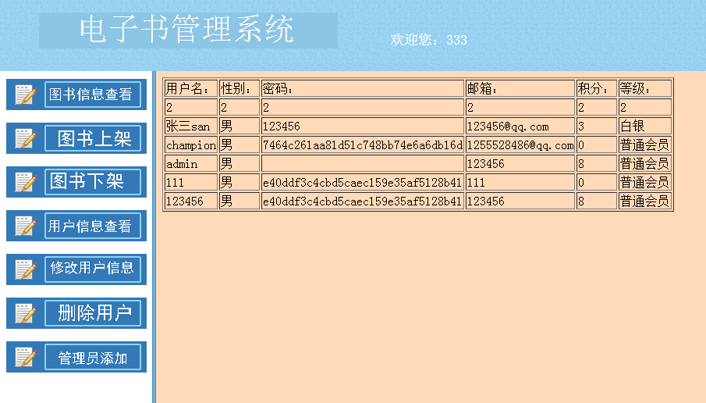
图6-8 用户信息查看

6.7.2 用户信息查看的模块的实现代码
当点击“用户信息查看”的按钮是就会跳到后台的UserController的getAllUser的方法中去，具体代码如下：
@RequestMapping(value = "/allUser")
public ModelAndView getAllUser(){
//调用service层的findAllUser方法查询所有的用户
List<User> users = userService.findAllUser() ;
ModelMap model = new ModelMap() ;
model.addAttribute("users",users) ;
return new ModelAndView("userInfo",model) ;
}

6.8 删除用户模块的实现

6.8.1 用户信息查看的模块的页面
当点击“删除用户”的时会显示出如图6-9所示的界面。
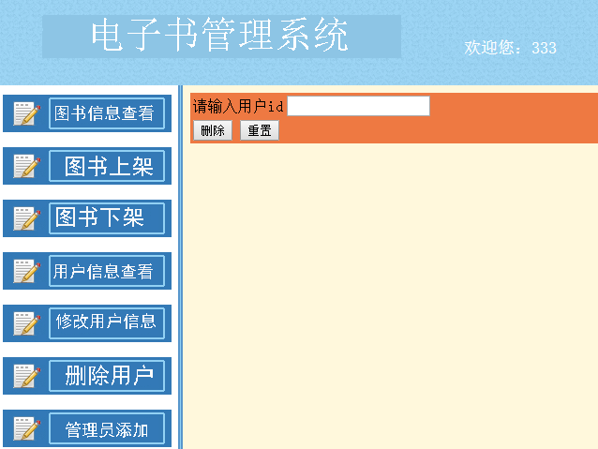
图6-9删除用户

6.8.2 用户信息查看的模块的实现代码
点击“删除用户”时会进入后台的UserController中的deleteUser方法中去，在这个方法中会先调用service层中的findUserById方法查询是否有符合该用户编号的用户，如果有会再调用service层中的deleteUser方法，将用户从数据库中删除掉，具体的代码如下：
@RequestMapping(value = "/userDelete")
public String deleteUser(@RequestParam("uId")String uId , HttpSession session){
User user = userService.findUserById(Integer.parseInt(uId)) ;
if(user == null){
session.setAttribute("NullUId", "查无此id");
return "userDelete" ;
}else {
userService.deleteUser(userService.findUserById(Integer.parseInt(uId)));
return "success" ;
}
}

6.9 图书下架模块的实现

6.9.1 图书下架的模块的页面
点击右侧的“图书下架”就会出现如图6-10所示：
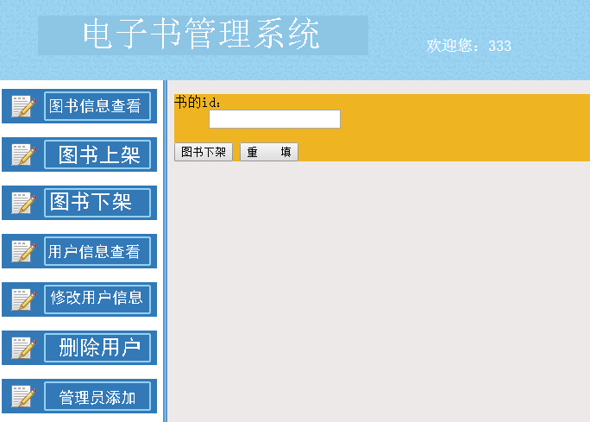
图6-10图书下架页面

6.9.2 图书下架的模块的代码实现
在文本框里面输入所要下架的图书编号然后点击“图书下架按钮”就会进入后台的BookController中的deleteBook方法中，在该方法中会调用service中的selectByPrimaryKey方法查询在book表中有没有该图书编号，如果有就会再调用service中的deleteByPrimaryKey方法用来从数据库中删除该条图书信息，service的查询和删除功能还是依附于BookMapper.xml中的selectByPrimaryKey来实现的，下面分别是deleteBook方法的代码和BookMapper中的selectByPrimaryKey的代码：
deleteBook中的代码如下：
@RequestMapping(value = "/delete")
public void deleteBook(@RequestParam("bId")String bId, HttpServletResponse response , HttpSession session) throws IOException{
PrintWriter out = response.getWriter() ;
Book book ;
System.out.println("这是bId:"+bId);
book = bookService.selectByPrimaryKey(Integer.parseInt(bId)) ;
if(book == null){
System.out.println("进入空！");
out.write("false");

}else{
bookService.deleteByPrimaryKey(Integer.parseInt(bId));
System.out.println("true");
out.write("true");
}
}
BookMapper中的selectByPrimaryKey的代码：中的代码如下：
<select id="selectByPrimaryKey" resultMap="BaseResultMap" parameterType="java.lang.Integer" >
select
<include refid="Base_Column_List" />
from book
where b_id = #{bId,jdbcType=INTEGER}
</select>

6.10 本章小结
本章主要对系统的代码实现做了分析与展示，通过页面和代码能够清晰的展现出该系统的功能。其中，在第一节中展示了该系统的用户的主界面，并且给出了主界面的代码实现；第二节展示了该系统用户的登录界面，登录界面包括了登录与注册两个功能，在登录功能中，用户必须输入用户名、密码以及验证码才能进入该系统，并且给出了登录和注册的后台实现代码；在第三节展示了管理员登录的界面，并给出了相应的后天处理代码；第四节展示了管理员的主页面，当管理员登录后就能进入管理员主界面，并给出了界面实现的代码，管理员登录后会根据管理员的的角色从数据库动态加载菜单；在第五节展示了图书查看模块的界面，其中查询图书有两种方式，一种是查看全部的书，另一种是通过书编号查询书，并给出了后台的实现代码；第六节是图书上架的展示及代码实现；第七节是删除用户的界面展示及实现代码的展示；第八节是用户信息查看的界面展示及后台实现代码的展示；第九节是图书下架的界面展示并给出了图书下架的后台实现的代码。

7 总结
本文比较详细的介绍了电子书店系统的整个功能的实现，能够满足了开发的预期要求，也能正常得到运行，利用该系统可以帮助用户迅速地查找到自己需要的书籍，解决了用户无书可寻，无数可看的烦恼。
该系统界面简单易懂，方便管理员进行网站的管理。电子书店系统页面采用的是jsp，后台是基于java开发的，用到的框架有Spring、SpringMVC以及MyBatis框架。同时本系统用到的持久化框架是Mybatis，Mybatis简单易懂，非常利于开发人员的维护。同时该系统对于用户的信息的安全性也有保障，在代码实现时该系统采用了MD5加密技术，可以对用户的密码进行加密，保障了用户的安全性。此外，数据库保存数据也非常的迅速中缺。
本系统也有其不足之处。比如说界面设计得不够美观，更偏重于后台功能的实现。
时间过得好快啊，不知不觉三个月的时间就过去了，看到自己的作品还是蛮有成就感的，回想当初刚开始做毕业设计是感觉不知道从何入手，一脸的茫然，满脑袋的烦恼，但最后冷静下来之后想了想：没有过不去的坎，慢慢写，不会的查资料相信自己一定可以把作品做出来。又不懂的地方就查资料，问老师，问同学，经过三个月的日夜终于将自己的作品做出来了。在做系统的时候我以前在课堂上学到的知识得到了巩固，同时通过查资料，请教老师，问同学也学到了不少的新的知识，但是由于时间的原因该系统还是有一些不足之处，比如说页面的美化做的不是太好，这些也正是我的薄弱环节，但在以后的工作和学习中我会不断加强自己的薄弱部分。
该系统是由我自己独自完成的。通过这次毕业设计让我学到了很多的东西，学到了如何将理论的知识运用业务中，学到了如何去分析和解决问题，我相信这些知识和能力对我以后的生活、学习以及工作都会有很大的帮助，感谢这次毕业设计。

致谢
转眼间大学四年的生活就要结束了，此次毕业设计算是大学的最后一项作业了吧，通过我的努力终于给她画上了完美的句号。在此我要感谢我的老师，没有你们的帮助估计我现在还是四年前的那个什么都不知道，什么都不会的无知少年，是你们将你们的知识毫无保留的传授给我们，没有你们的谆谆教诲就没有现在的我，感谢你们，感谢你们帮助我成长。
在本次的毕业设计中，真的要感谢我的导师不厌其烦的指导，从开题报告到中期检查再到毕业设计，每一步老师都给了我很大的帮助，之处我们不妥的地方，那些地方应该修改，那些地方应该补充，老师都给我们讲的很详细，老师的认真负责的态度让我们感动，同时老师的敬业爱业的精神也熏陶着我们，干一行爱一行。在此，整的像老师致以最真诚的谢意和最崇高的敬意。

参考文献
[1]陈雄华，林开雄.《Spring 3.x 企业应用开发实战 .北京:电子工业出版社，2012.
[2]埃史尔(作者),陈昊鹏(译者)Java编程思想(第4版).北京:机械工业出版社，2007.
[3]孙卫琴. Tomcat与Java Web开发技术详解（第二版）.北京:电子工业出版社，2008.
[4]蒋海昌.Java Web设计模式之道[M].北京:清华大学出版社，2012.
[5]李兴华.名师讲坛——Java Web开发实战经典基础篇.北京:清华大学出版社，2010.
[6]李刚.轻量级Java EE 企业应用实战（第四版）.北京：电子工业出版社，2014.
[7]刘增杰，臧顺娟，何楚斌. 精通HTML5+CSS3+JavaScript网页设计.北京:清华大学出版社，2012.
[8]刘玉红.HTML5+CSS 3+JavaScript网页设计案例课堂.北京：清华大学出版社.2015.
[9] 马建红.李占波.JSP应用与开发技术.北京:清华大学出版社，2011.
[10]霍斯特曼，科内尔（作者）周立新（译）Java 2核心技术 卷I：基础知识（原书第9版）.北京：机械工业出版社，2013.

